openGauss 安全体系创新

实践课



华为技术有限公司

# **关卡三：openGauss物化视图应用**

任务一：物化视图的使用

1. 创建物化视图所需要的表后，对表内容进行查询，对查询结果截图：

SELECT * FROM test_view;

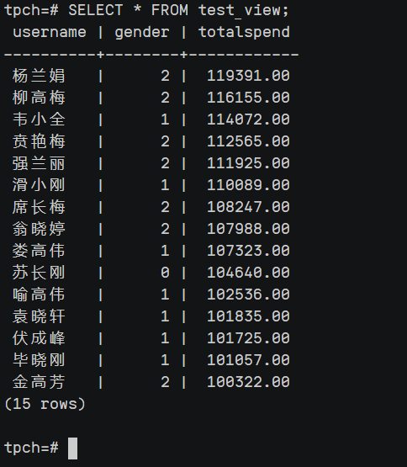

2. 使用物化视图统计人数，查询物化视图结果，将执行结果截图。

SELECT * FROM v_order;

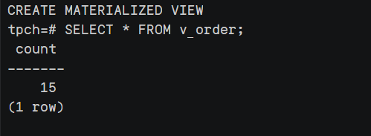

3. 对表进行操作后，刷新物化视图，查询物化视图结果，将执行结果截图。

SELECT * FROM v_order;

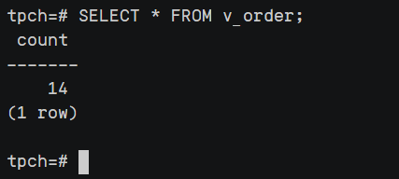

4. 创建增量物化视图，查询物化视图结果，将执行结果截图。

SELECT * FROM vi_order;

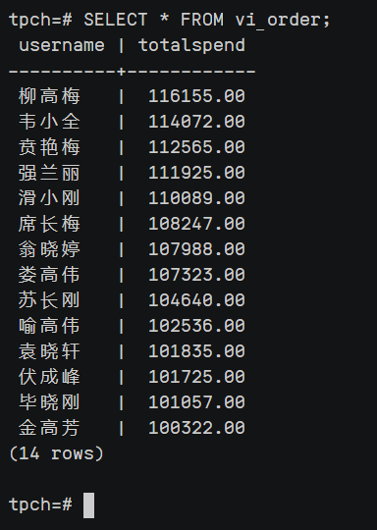

5. 对表进行操作后，刷新增量物化视图，查询物化视图结果，将执行结果截图。

SELECT * FROM vi_order;

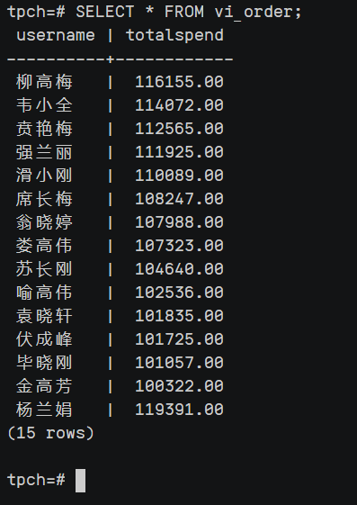

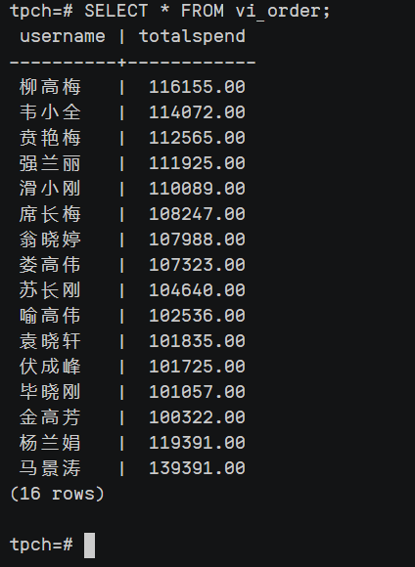

任务二：实践思考题

思考题1：全量物化视图与增量物化视图有哪些差别？

全量物化视图（Materialized View，MV）和增量物化视图（Incremental Materialized View，IMV）是Oracle数据库中两种不同类型的物化视图。

全量物化视图是一种基于关联或聚合查询结果的表格形式副本，其中包含查询所涉及的数据，而且这些数据都是预先计算好的。全量物化视图可以起到加快查询速度的作用，但是在数据量大的情况下，这种视图会占用大量的存储空间，同时更新操作也需要较长时间。

增量物化视图（IMV）是一种只存储查询所需的部分数据，并且在基表的数据发生变化时，只更新变化的数据。这种视图适用于基表数据被频繁修改的情况下，可以减少存储空间并且减少了维护成本。IMV可以通过Oracle数据库的MATERIALIZED VIEW LOG功能来实现增量刷新。

因此，全量物化视图和增量物化视图的差异在于全量物化视图会存储全部数据而且需要全部更新，而增量物化视图只存储部分数据且只更新变化的数据，节约了存储空间和更新时间。但是增量物化视图对于数据更改的追踪和同步要求更高。

思考题2：物化视图适用那些使用场景？

物化视图适用于以下场景:

频繁的数据查询：物化视图可以预先计算和存储查询结果，加速查询速度，尤其是在大型复杂查询场景下。

数据量较大且复杂查询：当查询语句需要对多个表格进行聚合、关联等复杂操作时，物化视图可以提高查询的效率。

低延迟的查询需求：如果需要快速进行查询且对查询结果的实时性要求不高，可以使用定期物化视图刷新，满足查询需求。

缓存查询结果：如果系统需要对特定查询结果进行缓存，那么物化视图提供了一种有效的缓存机制，可以缩短反复执行同样查询的响应时间。

数据仓库和报表：物化视图常用于数据仓库和报表系统，可以帮助其快速查询和分析大量数据。

总的来说，物化视图的主要优势是提高数据库的查询效率、加速数据访问以及降低数据库负载，能够在满足查询需求的同时避免冗余计算，提高整个系统的性能。